**Персональные данные выпускника**

**Ожинкова Анастасия Анатольевна**

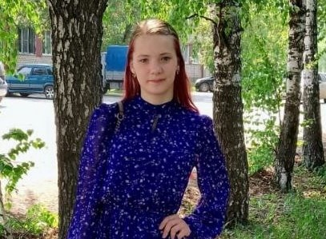**Дата рождения**: 12.05.2005 г.

**Адрес проживания**: Свердловская

область, город Богданович

**Телефон**: 89221086939

**Электронная почта**:

a92865207@gmail.com

**Учебное заведение:** ГАПОУ СО

«Богдановичский политехникум»

**Профессия**: Парикмахер

**Квалификация**: Парикмахер

Мои достижения и награды:

* участие в команде Богдановичского

политехникума на V открытом Фестивале причёсок «Девичья коса», 2023 г., Богданович.

* Грамота за активное участие в волонтёрской деятельности.
* Участие в акциях по бесплатным стрижкам жителей пожилого возраста, 2021-2024 гг.

**Хобби**:

Люблю заниматься рукоделием и готовить.

**Жизненное кредо**:

Счастье достигается, когда вы перестаете ждать, когда это произойдет, и предпринимаете шаги, чтобы это произошло.

**Дополнительные сведения**:

Умею работать в команде; всегда имею собственное мнение, но уважаю чужое; прислушиваюсь к правильным советам.

